KOMUNIKASI JARINGAN

Jaringan komputer adalah sebuah sistem atau rangkaian yang terdiri dari dua komputer atau lebih, dimana antara satu komputer dengan komputer yang lainnya saling terhubung oleh sebuah sistem komunikasi, sehingga memungkinkan setiap komputer yang tergabung dalam jaringan tersebut dapat saling tukar-menukar data, program, dan sumber daya komputer lainnya seperti media penyimpanan, printer, dan lain-lain.

Selain itu melalui jaringan komputer yang menghubungkan komputer-komputer yang berada pada lokasi yang berjauhan, dapat juga terjalin komunikasi, seperti komunikasi melalui surat elektronik atau email, mengirim data atau upload dan mengambil data dari tempat lain yang disebut dengan download. Berbagai kegiatan lainnya yang berhubungan dengan komunikasi data, juga dapat dilakukan melalui jarangan komputer.

**Jenis-jenis Jaringan Komputer dan Pengertiannya**

Pada kesempatan ini akan dipublikasikan jenis-jenis jaringan komputer dan pengertiannya yang berdasarkan karaterianya dapat dibedakan menjadi 4 bagian, yaitu diantaranya adalah:

1. **Berdasarkan jangkauan geografis dibedakan menjadi**

**Jaringan LAN**

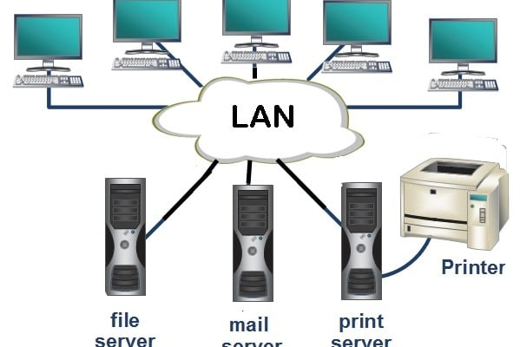

merupakan jaringan yang menghubungkan 2 komputer atau lebih dalam cakupan seperti laboratorium, kantor, serta dalam 1 warnet.

**Jaringan MAN**

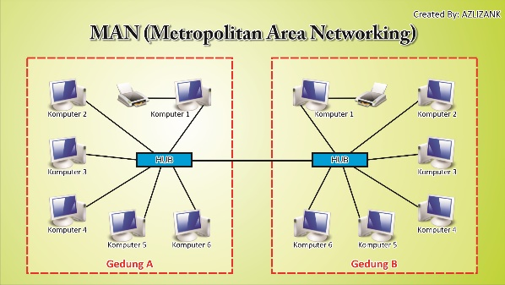

Merupakan jaringan yang mencakup satu kota besar beserta daerah setempat. Contohnya jaringan telepon lokal, sistem telepon seluler, serta jaringan relay beberapa ISP internet.

**Jaringan WAN**

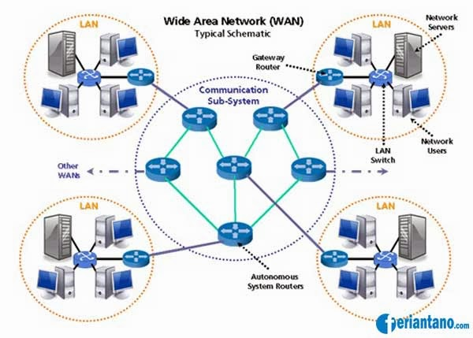

Merupakan jaringan dengan cakupan seluruh dunia. Contohnya jaringan PT. Telkom, PT. Indosat, serta jaringan GSM Seluler seperti Satelindo, Telkomsel, dan masih banyak lagi.

1. UTP

UTP (*Unshielded Twisted Pair*) adalah kawat tembaga biasa yang menggabungkan banyak komputer rumah dan banyak bisnis ke perusahaan telepon. UTP adalah bentuk kabel twisted pair (pasangan berpilin) yang paling umum, karena lebih murah dan lebih mudah digunakan daripada STP (*Shielded Twisted Pair*). Ini digunakan dalam jaringan Ethernet 10Base-T dan 100Base-T serta kabel telepon rumah dan kantor.

Dua kabel tembaga berinsulasi diputar satu sama lain untuk mengurangi crosstalk atau induksi elektromagnetik antara pasangan kabel. *Twisted* dalam UTP membantu mengurangi gangguan *crosstalk* di antara pasangan kawat. Setiap sinyal pada pasangan *twisted* melibatkan kedua kabel. *Twisted pair* sering dipasang dalam dua atau lebih pasangan, semuanya dalam satu kabel, untuk menawarkan banyak koneksi ke komputer. Sepasang *twisted* yang tertutup dalam perisai, yang beroperasi sebagai ground, dikenal sebagai *twisted shielded* (STP).

*Twisted pair* sering dikaitkan dengan penggunaan di rumah. Sedangkan, *grade twisted pair* tingkat lanjut banyak kali digunakan untuk kabel horizontal dalam jaringan LAN karena lebih murah daripada kabel koaksial.

* Jingga : Kabel jingga berfungsi sebagai penghantar  paket data.
* Putih – Jingga : Kabel putih-jingga berfungsi sebagai penghantar data.
* Hijau : Kabel hijau berfungsi sebagai penghantar paket data.
* Putih-Hijau : Kabel putih-hijau berfungsi penghantar paket data.
* Biru : Kabel biru memiliki fungsi sebagai penghantar paket
* Putih-Biru : Kabel putih-biru memiliki fungsi penghantar paket suara.
* Coklat : Kabel coklat memiliki fungsi sebagai penghantar tegangan DC.
* Putih-Coklat : Kabel putih-coklat memiliki fungsi sebagai penghantar tegangan DC.

kabel UTP sendiri memiliki beberapa jenis,yaitu:

* Model kabel *straight-through*
* Model kabel *cross-over*
* Model kabel *roll-over*

Di project ini kami menggunakan kabel *straight.*

**Kabel Straight**

**Pengertian Kabel Straight**

* Kabel Straight merupakan kabel yang memiliki ujung awal dengan ujung akhir kabel terdapat urutan pin yang sama. Tipe kabel ini umumnya digunakan untuk menghubungkan dua perangkat yang berbeda.

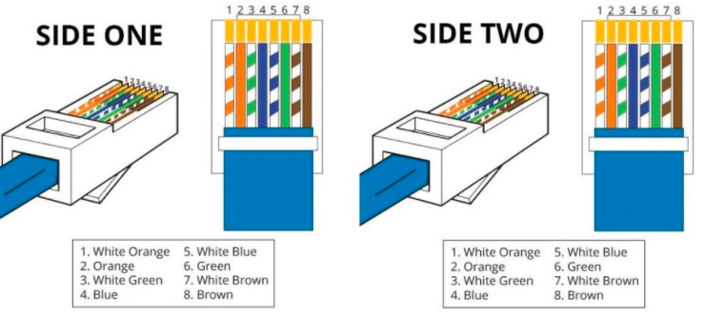

#### Fungsi Kabel Straight

* Mengkoneksikan antara computer dengan switch
* Mengkoneksikan computer dengan LAN pada modem kabel/DSL
* Mengkoneksikan router dengan LAN pada model kabel/DSL
* Mengkoneksikan Switch ke router
* Mengkoneksikan Hub ke Router

#### Susunan Warna Kabel Straight

Urutan kabel *straight* antara ujung awal dan ujung akhir sama , yaitu:

1. Putih – Jingga
2. Jingga
3. Putih – Hijau
4. Hijau
5. Putih – Biru
6. Biru
7. Putih – Coklat
8. Coklat

## Pembuatan Kabel Straight

### Perlengkapan

### 1.UTP, RJ45, Crimping Tools

### 

### 2.LAN Tester

### *LAN Tester* sangat penting ketika proses pembuatan kabel jaringan telah selesei. Hal terakhir yang perlu kita lakukan ialah testing terhadap kabel jaringan. *LAN tester* akan menunjukkan indikasi jika kabel berfungsi dengan normal. Indikator dari *LAN tester* terwujud dari nyala lampu *LED* dan bunyi beep.

### 

[Jenis-jenis Jaringan Komputer dan Pengertiannya – komponen-komponen komputer (unnes.ac.id)](http://blog.unnes.ac.id/sutrisno/2017/03/03/jenis-jenis-jaringan-komputer-dan-pengertiannya/)

[Pengertian UTP (Unshielded Twisted Pair) ~ Coretan Bintang Naisya Sridianti.com](https://www.sridianti.com/teknologi/pengertian-utp-unshielded-twisted-pair.html)

[√Penjelasan Kabel Straight dan Cross : Susunan, Langkah Membuat (LENGKAP) (ngertiaja.com)](https://ngertiaja.com/kabel-straight/)